BAŞKENT ÜNİVERSİTESİ
ELEKTRİK-ELEKTRONİK MÜHENDİSLİĞİ BÖLÜMÜ
EEM-214 ELEKTRONİK 1 LAB.

DENEY 1
INSTRUMENT and MEASURMENT

Amaç:
- Deneylerde karşılaşılacak aletlerin kullanımını öğrenmek.
- Aletlerin, pasif devrelerde kullanılan bazı temel özelliklerini öğrenmek.
- Osiloskop kullanarak peek, peek_to_peek, frekans, periyot ölçmeyi öğrenmek.
- Diodu ohmetre kullanarak kontrol etmek.

Bölüm 1:
- Osiloslopu power düğmesinden açarak çalışır duruma getirdik. AC/GND/DC düğmesini GND konumuna getirdik.
- Channel düğmesini DUAL pozisyonuna getirerek her iki kanaldan gelen sinyali gözlemledik.
- FOCUS, INTENSITY ayarlarını yaptık.
- Her iki kanalın yatay çizgilerini “0” konumda üst üste getirdik.
- AVOmeter(Multimetre) yi Voltaj konumunda AA 20V seviyesine getirdik.
- Şekil 1 deki gibi bağlantıları yaptık.

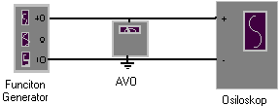

Şekil 1
- AC/GND/DC düğmesini DC konumuna getirdik. SEC/DIV düğmesini 5ms ye getirdik.
- Function Generator den Vp=4V 50Hz lik sinüssel sinyali verdik.
- Aşşağıdaki değerleri elde ettik.

A = Volts/Div = 2 volts/div

B = Peek_to_peek square number = 4 div

Peek_to_peek voltage = V_{p-p}= A*B = 8 volt

C = Second/div = 5ms second/div

D = Square number of one period = 4 div

Period : T = C*D = 0,02 sn

Frequancy (f) = 1 / T = 50 Hz

The value of AVOmeter=V_{rms} = 0.205 volt

V_{rms} / V_{p-p} = 0.205 / 8 = 0,0256

V_{rms} / V_{p} =0,205 / 4 =0,0512

- Volts/div düğmesini azaltınca sinyal dikey olarak uzar çünkü osiloskop aynı voltajı daha fazla kare(div) kullanarak gösterir. Volts/div arttırınca sinya dikey olarak küçülür çünkü osiloskop aynı voltajı daha az kare(div) kullanarak gösterir
- Second/div azaltınca sinyal yatay olarak genişler çünkü osiloskop daha dar bir zaman aralığındaki değişimi gösterir. Second/div arttırılınca sinyal yatay olarak daralır çünkü daha uzun süredeki sinyal değişimi gözlenir
- Second/div düğmesinin 0,1 sn konumuna getirip function Generator dan 2kHz lik sinyal verdiğimizde osiloskopta hareket eden dikey bi çizgi görürüz. Bunun sebebi voltajın çok hızlı değişmesidir. Osiloskop ekranı yatay olarak yeteri kadar hızlı tarıyamaz yani yatay olarak 1 kare ilerlediğinde voltaj 200 kere değişmektedir.
- Şekil 2 deki devreyi kurduk.

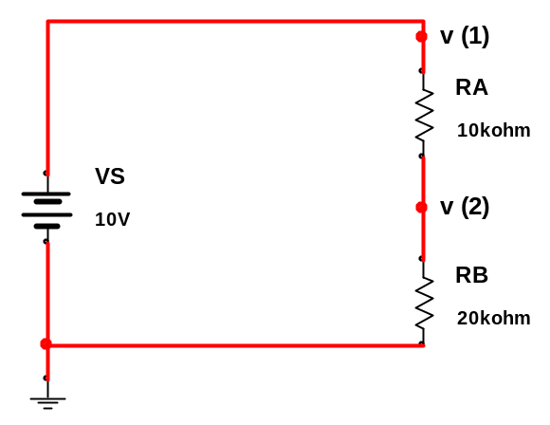
Şekil 2
- Multimetre(AVOmeter) ve osiloslop dan ölçülen değerler.
NODE | Osiloskop | Multimetre
V (1) | 10 volt | 10,131volt
V (2) | 6.6 volt | 6,798 volt
Multimetre, Osiloskop a göre daha hassas ölçüm imkanı sağlamaktadır.

- 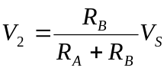

- R_{B} den geçen akım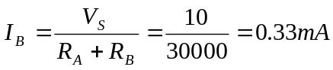 Multimetre 'den okunan değer 0.34mA dir.

- Şekil 3 deki devreyi kurduk.
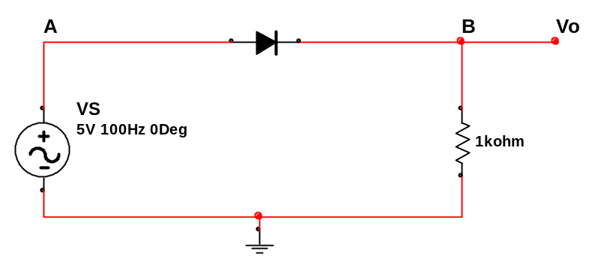
Şekil 3

- 100 Hz lik (5v peek) sinyal verdik.

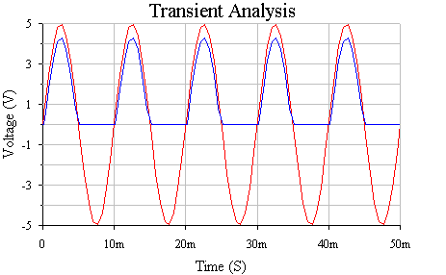
A nodundan B noduna akım geçmesi için Va-Vb>0 olmalıdır. Aradaki diyot akımın ters yöde geçmesini engeller. Böylece Vb noktasında negatif voltaj oluşamaz.

- Yaptığımız deneyde tepe noktalarında Va-Vb nin 0,56 v olduğunu bulduk. Bu değer diotun tepkisidir.

- Şekil 4 deki devreyi kurduk.
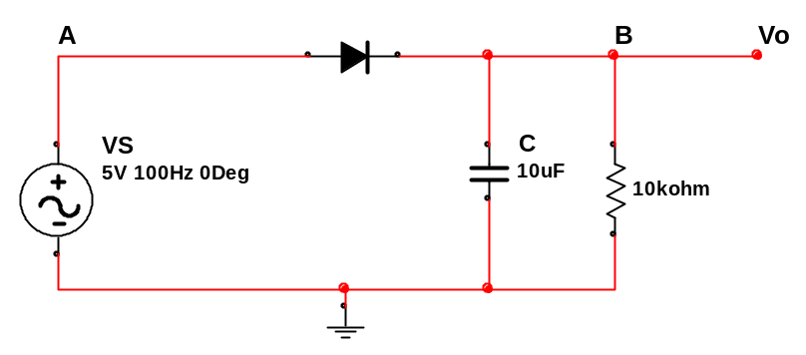

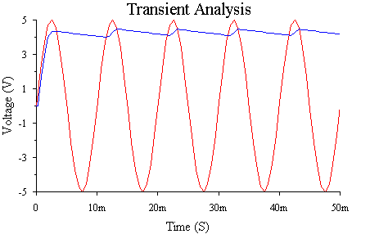

- 23. adımda B nodundaki vltaj kapasitör üzerindeki voltaja eşittir. Voltaj pzitifken devre 20. adımdaki devreyle aynı davranır. Fakat negatif değerlede kondastatör 10k lık direnç üzerinden boşalarak voltajın bir anda düşmesine engel olur.

